密级：公开
文档归属：产品管理部
使用对象：全员

RG-AP530-I
灵动天线型802.11ac无线接入点
产品介绍
V2.7

锐捷网络股份有限公司
版权所有 侵权必究

修订记录
修订日期 | 修订版本 | 修订章节 | 修订描述 | 作者
2012-12-18 | V1.0 | 第一稿 | 第一稿
2013-07-25 | V1.1 | 参数修改 | 第二稿
2013-09-22 | V1.2 | 功率修改 | 第三稿
2014-10-30 | V1.3 | 技术参数 | 更新接入速率
2015-3-22 | V1.4 |  | 文档维护信息更新
2015-4-22 | V2.0 |  | 排版更新 | 王东晨
2015-8-7 | V2.1 | 技术参数 | 更新V1.5版本天线类型参数 | 王东晨
2015-8-11 | V2.2 | 技术参数 | 更新WAPI可选支持  增加AP530-I V2产品参数 | 王东晨
2015-8-12 | V2.3 | 技术参数  订购信息 | 修订AP530-I V2产品参数  新增V1.5、V2的订购信息 | 王东晨
2016-1-25 | V2.4 | 技术参数 | 更新SSID参数 | 王东晨
2016-3-1 | V2.5 | 产品特性、技术参数 | 增加智能识别功能、支持802.11w、支持wIPS | 王东晨
2016-5-26 | V2.6 | 技术参数 | 更新虚拟AP服务数 | 林丽丽
2016-08-16 | V2.7 | 技术参数 | 增加产品的使用 说明 | 林丽丽

前言
本文档介绍了RG-AP530-I灵动天线型802.11ac无线接入点的产品图片、定位、特性、技术参数、典型应用和订购信息等内容，用于市场宣传产品。
本文档可直接用于市场推广部印刷产品彩页。
- 如果您在阅读中产生疑问，请与文档维护人联系。
目录
1 产品图片 1
2 产品概述 2
3 产品特性 3
4 技术参数 7
5 典型应用 10
6 订购信息 11

产品图片
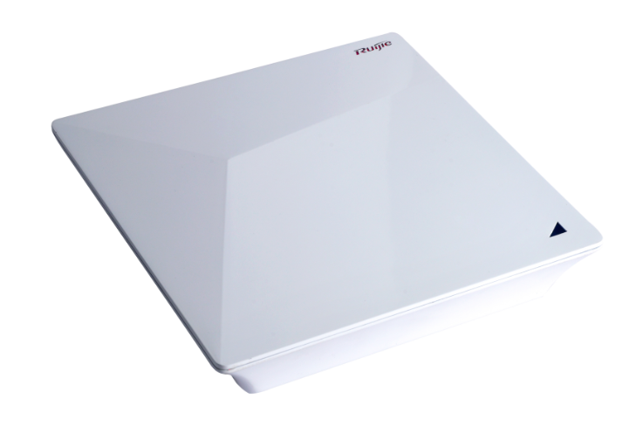
                - RG-AP530-I

产品概述
RG-AP530-I是锐捷网络推出的搭载“X-sense”灵动天线的802.11ac无线接入点（AP）产品，支持三条空间流技术，单路射频单元可以提供高达1300Mbps的接入速率，整机提供1900Mbps的接入速率，近千兆的极速无线让性能不再成为瓶颈。RG-AP530-I同时搭载了业界领先的“X-sense”灵动天线，跨越式的提升了AP的覆盖性能，保障了移动智能终端最优的接入效果。RG-AP530-I产品充分考虑了无线网络安全、射频控制、移动访问、服务质量保证、无缝漫游等重要因素，配合锐捷网络WS系列无线控制器产品，完成无线用户数据转发、安全和访问控制。
RG-AP530-I采用双路双频设计，可支持同时工作在802.11ac和802.11n模式。该产品呈壁挂式，可安全方便的安装于墙壁、天花板等各种位置。 RG-AP530-I产品可支持本地供电与远程以太网供电模式，可根据客户现场供电环境进行灵活选择，特别适合部署在大型校园、企业办公、医院、运营热点等环境。

产品特性
X-sense：会思考的灵动天线
- 1677万种天线路径选择，覆盖无死角
锐捷网络创新研发的X-sense灵动天线矩阵架构，能够动态选择不同的天线组合，支持最高多达1677万种组合方案，彻底解决传统天线存在覆盖盲区的弱点。无论在任何角落，X-sense都能定制出一条最适合移动智能终端当前位置的天线路径，真正实现全面覆盖，绝无死角。
- 全自动调节，让信号随你而“动”
无论终端如何移动，都有最佳的信号路径跟随，这是X-sense灵动天线技术带来的革命性改变。无需人工干预，X-sense凭借其强大的运算性能，可以在1毫秒内完成300次指向终端的信号路径切换，即便在快速奔跑状态下也能保证时刻都有最佳的信号与终端同“行”。
- 功率不变，却有3倍的信号提升
X-sense能够精确计算终端的位置，并通过动态组合的天线模式，针对每个终端位置来提升不同的信号强度，最大可以提升到普通AP的3倍，这使得覆盖范围内无论远近的各个点都能接收最佳信号。而且完全不用担心由此带来的辐射增加，因为增强的信号强度都全部被用来抵消传输路径和穿透墙壁的损耗，AP的发射功率都是完全符合国家标准。
- 终端接入优化设计，更适合手机和平板电脑用户
当移动智能终端接入无线网络时，X-sense会快速、准确的识别到终端的类型，如果是使用功率较低的手机、平板电脑等移动终端时，X-sense能够通过动态信号补偿技术，针对移动终端提升接收灵敏度、增加重传，保证所有的终端都能获得最优的接入效果。
- 干扰降低30%， 部署更轻松
干扰是无线网络的最大难题，特别是当在狭小的空间部署大量AP时，干扰影响会尤为明显，X-sense根据使用者位置自动调整无线信号的输出方向，当受到干扰时，能够自适应选择更优的路径避开干扰，这项技术经测试可以将干扰的影响有效降低30%以上。

极速无线，省电更可靠
- 802.11ac千兆接入速率
RG-AP530-I支持2.4GHz和5.8GHz双频同时工作。5.8GHz采用新一代WiFi无线标准——802.11ac协议，最高连接速率可以达到1.3Gbps；2.4GHz沿用原802.11n无线标准，最高连接速度可达600Mbps，而且完全向下兼容a/b/g，实现平滑过渡；双频同时开启，高达1.9Gbps的极速无线，相比以往下载等无线数据传输，时间至少缩短了80%，带来真正的高速极致体验。
- 绿色环保，手机WiFi用更久
大量的节能新技术被应用到了RG-AP530-I中，这包括了：单天线待机技术，动态MIMO省电技术，增强型自动省电传送技术，逐包功率控制技术等，结合高性能的电源设计，使得RG-AP530-I在提供高速无线接入的同时，轻松节省了25%的电能。
- 智能识别功能
支持终端智能识别，能够识别出Apple、Android等智能移动终端和PC机。
- 业界领先的本地转发
RG-AP530-I继承了锐捷网络一贯领先的智能本地化转发技术，彻底突破了无线控制器的流量瓶颈的限制。通过锐捷网络RG-WS系列无线控制器的配合，可灵活预配置RG-AP530-I产品的数据转发模式，根据SSID名称或者用户VLAN以决定是否需要经过无线控制器转发，或直接进入有线网络进行数据交换。
通过本地转发技术可以将延迟敏感、传输要求实时性高的数据分类通过有线网络转发，可以大大缓解无线控制器的流量压力，更好的适应802.11n网络高流量传输的要求。
- 丰富的服务质量保证（QoS）
RG-AP530-I支持丰富的服务质量保证（QoS），支持WLAN/AP/STA多种模式的带宽限制、支持对不同业务数据定义优先级的WMM（wifi multimedia）等，真正实现了影音传输能及时、定量、保证多媒体的顺畅应用。
RG-AP530-I支持的组播转单播技术彻底解决了无线网络中视频点播等组播应用下掉包、时延大导致视频不流畅的问题，优化了组播视频业务在无线网络中体验。

智慧灵动的无线体验
- X-speed极速无线体验
RG-AP530-I在多AP干扰的情况下，有效的缩短了下联用户发送无线数据包的竞争等待时间，让使用锐捷无线网络的用户在复杂环境中仍能体验极速无线。
RG-AP530-I同时解决了因终端无线网卡老旧或终端离AP较远而导致用户无线上网延时大、速度慢、AP整机性能低下的问题，为所有类型的终端分配相同的无线链路使用时间，不仅提升了AP的整机吞吐性能，并保证了每个终端都能公平高速的访问无线网络。
- 终端智能识别
RG-AP530-I配合锐捷无线控制器，能根据终端特点，智能识别终端类型，自适应弹出不同大小、页面格局的Portal认证页面。终端智能识别技术免去了用户多次拖动，调整屏幕的操作，相比原来节省了近10s的时间，为用户提供更加快捷的无线体验，并且全面支持苹果iOS、安卓和windows等主流智能终端操作系统。
- 边缘智能感知
传统“瘦AP+无线控制器”的集中式网络体系架构，无线数据流经AP再到无线控制器进行集中转发，这就会存在当无线控制器发生故障宕机后，AP无法正常工作的问题，导致整个无线网络瘫痪。而锐捷网络最新的边缘智能感知技术，使RG-AP530-I能够智能的进行链路感知，当发现无线控制器故障宕机后，AP快速切换为智能模式继续进行数据转发，实现了无线网络的高可用性，真正的做到了无线用户永不掉线。
- 智能负载均衡
在高密度无线用户的情况下，RG-AP530-I将结合锐捷无线控制器智能实时的根据用户数及数据流量调整分配到不同的AP上提供接入服务，平衡接入负载压力，提高用户的平均带宽和QoS，提高连接的高可用性。
- 用户无感知漫游访问
通过与RG-WS系列无线控制器产品的配合，无线用户在RG-AP530-I之间移动访问时，可以保证二层网络和三层网络的无缝漫游，用户在过程中不会感觉到数据访问的中断。
- 提供无线IPv6接入
RG-AP530-I 全面支持IPv6特性，实现了无线网络的IPv6转发，让IPv4用户和IPv6用户都可以自动地与AC系列控制器进行隧道连接，让IPv6的应用承载在无线网络中。

全面安全防护更易用
- 用户级安全准入
RG-AP530-I支持WEB、802.1X、MAC地址、本地认证等多种用户准入认证方式供客户选择。不仅如此，RG-AP530-I全面支持我司GSN（Global Security Network）全局安全网络解决方案。遵从标准的网络访问控制体系，从用户的接入、授权、主机的合规到网络行为监控、网络攻击防治等多个层面，对网络准入进行了严格的定义，并通过这种控制，实现了“入网即认证、入网即安全”的建设理念。
- 灵活的虚拟AP技术
通过虚拟无线接入点（Virtual AP）技术，RG-AP530-I最大可提供16个ESSID，支持16个802.1QVLAN，网管人员可以对使用相同SSID的子网或VLAN单独实施加密和隔离，并可针对每个SSID灵活的配置单独的认证方式、加密机制等。
- 全面的无线安全防护
配合锐捷网络一体化网管系统RG-SNC以及RG-WS系列无线控制器，RG-AP530-I具备WIDS(无线入侵检测)、射频干扰定位、流氓AP的反制、防ARP欺骗、DHCP安全保护等一系列无线安全防护功能，从根本上为用户构建真正安全可靠的无线网络。
- 多种易用性认证方式
支持无感知，短信和二维码访客等多种高效便捷的认证方式。
无线用户通过无感知认证方式接入网络，仅需首次输入账号和密码，避免了开机后再次输入账号密码的过程，让用户一次认证即可轻松上网。
通过短信认证方式的访客接入无线网络后会弹出认证页面，访客可以通过自己的手机号码进行注册，按照接收的短信中的账号密码进行上网操作。
二维码认证是另一种方便访客上网的方式，访客接入无线网络后，可获得二维码提示，通过被访者（员工）的授权后即可访问网络，访客行为与被访者直接关联，提供更佳安全性。

灵活的设备管理模式
- 胖瘦模式灵活切换
RG-AP530-I 支持胖(FAT)瘦(FIT)模式的灵活切换，在FIT（瘦）模式下更能实现零配置安装使用，而完善的远程管理也大幅提高了无线网络的运维管理效率。
- Web界面管理
RG-AP530-I提供AC和AP的Web管理界面，不仅轻松搞定无线配置，更能够整体运营无线网络，通过AC的Web界面不仅能够管理AP还能管理AP下联的用户，可以对用户进行限速和限制用户连入网络等行为，方便运维人员对无线的规划和运维。
- 与网管软件的联动
RG-AP530-I可以与锐捷网管软件SNC联动，网管软件SNC可以实现对网络中所有无线控制器和无线AP的管理，包括设备的配置备份，设备状态的查询，提供无线热敏图来显示无线AP在实际环境中的无线信号分布状态。

技术参数

硬件规格
产品型号 | RG-AP530-I V1.0 | RG-AP530-I V1.5 |  | RG-AP530-I V2
使用场景 | 530-I V1.0是一款高性能广覆盖的AP，适用于大部分通用场景。 | 530-I V1.5是一款小蜂窝低功率设计的AP，并支持双2.4G/双5G特性，特别适用于小范围高密度部署的场景，如电子书包教室、翻转课堂应用等。 |  | 530-I V2在530-I V1.0基础上提升了抗干扰性能和接收效果、特别适用于射频环境复杂的多用户并发场景，低功耗设计可以更有效的节约电力，是新一代的通用性AP。
射频设计 | 双路双频设计
传输协议 | 双射频卡设计，可支持802.11a/b/g/n和802.11ac同时工作 | 双射频卡设计，每路射频卡可独立设置成任意工作模式 ：2G+2G/2G+5G/5G+5G |  | 双射频卡设计，可支持802.11a/b/g/n和802.11ac同时工作
工作频段 | 2.4G和5GHz
天线类型 | 内置X-Sense灵动天线阵列 | 内置天线 |  | 内置天线
空间流数 | 三空间流
传输速率 | 单射频卡最大提供1300Mbps和600Mbps接入速率，整机最大提供1900Mbps接入速率 | 单射频卡最大提供1300Mbps和1300Mbps接入速率，整机最大提供2600Mbps接入速率 |  | 单射频卡最大提供1300Mbps和450Mbps接入速率，整机最大提供1750Mbps接入速率
调制技术 | OFDM：BPSK@6/9Mbps，QPSK@12/18Mbps，16-QAM@24Mbps，64-QAM@48/54Mbps  DSSS：DBPSK@1Mbps，DQPSK@2Mbps，and CCK@5.5/11Mbps  MIMO-OFDM：BPSK，QPSK，16QAM 、64QAM and 256QAM
接收灵敏度 | 11b：-96dBm(1Mbps)，-93dBm(5Mbps)，-89dBm(11Mbps)  11a/g：-91dBm（6Mbps），-85dBm（24Mbps），-80dBm（36Mbps），-74dBm（54Mbps）  11n：-90dBm@MCS0，-70dBm@MCS7，-89dBm@MCS8，-68dBm@MCS15  11ac HT20：-88dBm（MCS0）, -63dBm（MCS9）  11ac HT40：-85dBm（MCS0）, -60dBm（MCS9）  11ac HT80：-82dBm（MCS0）, -57dBm（MCS9）
发射功率 | ≤100mw（20dBm，仅为射频卡发射功率）
可调功率粒度 | 1dBm
尺寸 | 220mm×220mm×42mm（长×宽×高，高度为主机边缘高度，不含造型和挂架） | 220mm×220mm×42mm（长×宽×高，高度为主机边缘高度，不含造型和挂架） |  | 205mm×205mm×42mm（长×宽×高，高度为主机边缘高度，不含造型和挂架）
重量 | 1.5kg
业务端口 | 2个10/100/1000Base-T以太网上联端口（支持PoE受电）
管理端口 | 1个console口
防盗锁 | 支持
状态指示灯 | 单盏指示灯（红绿蓝橙及闪烁模式、终端接入呼吸闪烁模式、可关闭静默）
供电方式 | 提供直流电源适配器接口，支持本地供电（DC 48V）
供电方式 | 支持PoE+ 以太网供电（802.3at，30W标准） | 支持PoE+ 以太网供电（802.3at，30W标准） |  | 支持PoE 以太网供电（802.3af，15.4W标准）
整机功率 | ＜20W | ＜20W |  | ＜12.95W
环境 | 工作温度：-10°C～50°C
环境 | 存储温度：-40°C～70°C
环境 | 工作湿度：5％～95％（无凝结）
环境 | 存储湿度：5％～95％（无凝结）
安装方式 | 吸顶、壁挂等
防护等级 | IP41
安全法规 | GB4943、EN/IEC 60950-1
EMC法规 | GB9254、EN301 489
射频法规 | 无线发射设备型号核准、EN300 328、EN301 893
WiFi联盟证书 | 支持
软件功能
WLAN功能 | 整机最大接入用户数 |  | 256
WLAN功能 | 推荐最佳接入用户数（用户体验最佳） |  | 64
WLAN功能 | 虚拟AP服务 |  | 整机最大可划分32个SSID
WLAN功能 | SSID隐藏 |  | 支持
WLAN功能 | 每个SSID可配置单独的认证方式、加密机制，VLAN属性 |  | 支持
WLAN功能 | WDS（网桥模式） |  | 支持
WLAN功能 | 边缘智能感知（RIPT） |  | 支持
WLAN功能 | X-speed技术 |  | 支持
WLAN功能 | 终端智能识别技术 |  | 支持
WLAN功能 | 基于终端数或流量的智能负载均衡 |  | 支持
WLAN功能 | 用户数限制 |  | 支持基于SSID的用户数限制  支持基于射频卡的用户数限制
WLAN功能 | 带宽限制 |  | 支持基于STA/SSID/AP的限速
WLAN功能 | 802.11w |  | 支持
安全功能 | 支持PSK、WEB、802.1X等认证方式 |  | 支持
安全功能 | 数据加密 |  | 支持WPA（TKIP）、WPA2（AES）、WPA-PSK、WEP（64/128位）
安全功能 | 支持二维码访客认证 |  | 支持
安全功能 | 支持短信认证 |  | 支持
安全功能 | 支持无感知认证 |  | 支持
安全功能 | 数据帧过滤 |  | 支持白名单、静态黑名单、动态黑名单
安全功能 | 用户隔离 |  | 支持
安全功能 | 非法AP检测及反制 |  | 支持
安全功能 | 动态ACL下发 |  | 支持
安全功能 | Radius协议 |  | 支持
安全功能 | CPU保护策略（CPP） |  | 支持
安全功能 | 基础网络保护策略（NFPP） |  | 支持
安全功能 | WAPI |  | 可选支持
安全功能 | wIPS（防止非法设备接入） |  | 支持
路由交换功能 | IPv4地址 |  | 支持静态IP地址或DHCP获取
路由交换功能 | IPv6 CAPWAP隧道 |  | 支持
路由交换功能 | ICMPv6 |  | 支持
路由交换功能 | IPv6地址 |  | 支持手工配置和自动创建
路由交换功能 | IPv6隧道 |  | 支持手工隧道和自动隧道
路由交换功能 | ISATAP |  | 支持
路由交换功能 | 组播 |  | 支持组播转单播
管理维护 | 网络管理 |  | 支持SNMP v1/v2C/v3  支持通过Telnet、SSH、TFTP、FTP管理  支持WEB管理
管理维护 | 故障检测及报警 |  | 支持
管理维护 | 信息统计及日志 |  | 支持
管理维护 | Fat/Fit模式切换 |  | 当工作在Fit（瘦）模式时，可通过WS系列无线控制器切换为Fat模式  当工作在Fat（胖）模式时，可通过本地控制口、Telnet方式切换为Fit模式

典型应用
对于建筑结构较简单、无特殊阻挡物品、用户相对集中的场合及对容量需求较大的区域，如会议室、图书馆、教室、酒吧、休闲中心等场景宜选用此类AP设备，该类型设备可根据不同环境灵活实施分布。

RG-AP530-I的典型组网示意图：
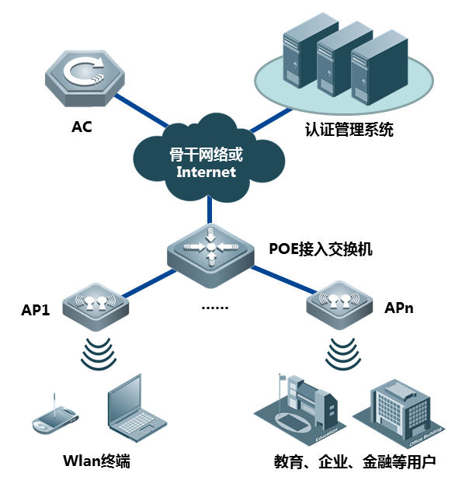

订购信息
本产品订购信息
型号 | 描述 | 备注
RG-AP530-I | 室内灵动天线型无线接入点，内置X-sense灵动天线，双路双频，支持三空间流，整机最大接入速率1.9Gbps，可支持802.11a/b/g/n和802.11ac同时工作，胖/瘦模式切换、WAPI、双电口上联、PoE+和本地供电（PoE+和本地电源适配器需单独选购） | 必选
RG-AP530-I（V1.50） | 室内增强型无线接入点，采用内置天线，支持三空间流，支持双2.4G、双5.8G和2.4G+5.8G三种工作模式；支持802.11ac，整机可支持最大2.6Gbps的连接速率，支持胖/瘦模式切换，WAPI，PoE+和本地供电（PoE+和本地电源适配器需单独选购）。RG-S2928G-24P可带18台RG-AP530-I，RG-S2928G-12P可带9台RG-AP530-I V1.50。 | 必选
RG-AP530-I V2 | 室内增强型无线接入点，内置天线 ，支持三空间流，支持802.11b/g/n和802.11a/n/ac同时工作，胖/瘦模式切换，WAPI，PoE和本地供电（PoE和本地电源适配器需单独选购） | 必选

